M3 x 5

M3 x 6

M3 x 8

M3 x 10

M3 x 12

M3 x 16

M3 x 18

M3 x 20

M3 x 22

M3 x 25

M3 x 30

2000

2000

2000

2000

2000

2000

2000

2000

2000

2000

2000

M6 x 30

M6 x 35

M6 x 40

M6 x 45

M6 x 50

M6 x 55

M6 x 60

M6 x 65

M6 x 70

M6 x 75

M6 x 80

500

500

500

500

200

200

200

200

200

200

200

M10 M10 M10 M10 M10 M10 M10 M10 M10 M10 M10

x 40

x 45

x 50

x 55

x 60

x 65

x 70

x 75

x 80

x 90

x 100

200

100

100

100

100

100

100

100

100

100

100

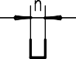

|  |  |  |  |  |  |  |  |  |
| --- | --- | --- | --- | --- | --- | --- | --- | --- |
| d | M2 | M2,5 | M3 | M4 | M5 | M6 | M8 | M10 |
| amax. | 0,8 | 0,9 | 1 | 1,4 | 1,6 | 2 | 2,5 | 3 |
| dk max. | 3,8 | 4,7 | 5,5 | 8,40 | 9,30 | 11,30 | 15,80 | 18,30 |
| dk min. | 3,5 | 4,4 | 5,2 | 8,04 | 8,94 | 10,87 | 15,37 | 17,78 |
| kmax. | 1,2 | 1,5 | 1,65 | 2,7 | 2,7 | 3,3 | 4,65 | 5 |
| kmin. | 0,5 | 0,6 | 0,8 | 1,2 | 1,2 | 1,6 | 2 | 2,5 |
| n max. | 0,70 | 0,80 | 1,00 | 1,51 | 1,51 | 1,91 | 2,31 | 2,81 |
| nmin. | 0,56 | 0,66 | 0,86 | 1,26 | 1,26 | 1,66 | 2,06 | 2,56 |
| rmax. | 0,5 | 0,6 | 0,8 | 1 | 1,3 | 1,5 | 2 | 2,5 |
| tmax. | 0,6 | 0,75 | 0,85 | 1,3 | 1,4 | 1,6 | 2,3 | 2,6 |
| t min | 0,4 | 0,50 | 0,60 | 1,0 | 1,1 | 1,2 | 1,8 | 2,0 |

|  |  |  |  |  |  |
| --- | --- | --- | --- | --- | --- |
| l | | | l | | |
| Nennm. | min. | max. | Nennm. | min. | max. |
| 4 | 3,76 | 4,24 | 35 | 34,5 | 35,5 |
| 5 | 4,76 | 5,24 | 40 | 39,5 | 40,5 |
| 6 | 5,76 | 6,24 | 45 | 44,5 | 45,5 |
| 8 | 7,71 | 8,29 | 50 | 49,5 | 50,5 |
| 10 | 9,71 | 10,29 | 55 | 54,05 | 55,95 |
| 12 | 11,65 | 12,35 | 60 | 59,05 | 60,95 |
| 16 | 15,65 | 16,35 | 65 | 64,05 | 65,95 |
| 18 | 17,65 | 18,35 | 70 | 69,05 | 70,95 |
| 20 | 19,58 | 20,42 | 75 | 74,05 | 75,95 |
| 25 | 24,58 | 25,42 | 80 | 79,05 | 80,95 |
| 30 | 29,58 | 30,42 |  | | |

|  |  |  |  |  |  |  |  |  |  |  |
| --- | --- | --- | --- | --- | --- | --- | --- | --- | --- | --- |
|  | | | | | | |  |  |  | |
|  |  |
|  |  |
|  |  |
|  |  |
|  |  |
|  |  |
|  |  |
|  |  |
|  |  |
|  |  |
|  |  |  |  |
|  |  |  |  |
|  |  |  |  |
|  |  |  |  |
|  | **Размер** |  | **Кол-во** | **в упаковке** |  |  |  |  |  |  |
|  | M3 | x | 35 | 2000 |  |  |  |  |  |  |
|  | M3 | x | 40 | 1000 |  |  |  |  |  |  |
|  | M3 | x | 45 | 1000 |  |  |  |  |  |  |
|  | M3 | x | 50 | 1000 |  |  |  |  |  |  |
|  | M3 | x | 55 | 1000 |  |  |  |  |  |  |
|  | M3 | x | 60 | 1000 |  |  |  |  |  |  |
|  | M4 | x | 5 | 2000 |  |  |  |  |  |  |
|  | M4 | x | 6 | 2000 |  |  |  |  |  |  |
|  | M4 | x | 8 | 2000 |  |  |  |  |  |  |
|  | M4 | x | 10 | 2000 |  |  |  |  |  |  |
|  | M4 | x | 12 | 2000 |  |  |  |  |  |  |
|  | M4 | x | 16 | 2000 |  |  |  |  |  |  |
|  | M4 | x | 18 | 2000 |  |  |  |  |  |  |
|  | M4 | x | 20 | 2000 |  |  |  |  |  |  |
|  | M4 | x | 22 | 1000 |  |  |  |  |  |  |
|  | M4 | x | 25 | 1000 |  |  |  |  |  |  |
|  | M4 | x | 30 | 1000 |  |  |  |  |  |  |
|  | M4 | x | 35 | 1000 |  |  |  |  |  |  |
|  | M4 | x | 40 | 1000 |  |  |  |  |  |  |
|  | M4 | x | 45 | 1000 |  |  |  |  |  |  |
|  | M4 | x | 50 | 1000 |  |  |  |  |  |  |
|  | M4 | x | 55 | 500 |  |  |  |  |  |  |
|  | M4 | x | 60 | 500 | **Размер** |  |  | **Кол-во** |  | **в упаковке** |
|  | M4 | x | 65 | 500 |  |  |  |  |  |  |
|  | M4 | x | 70 | 500 | M6 |  | x | 90 |  | 200 |
|  | M5 | x | 6 | 2000 | M6 |  | x | 100 |  | 200 |
|  | M5 | x | 8 | 2000 | M8 |  | x | 10 |  | 500 |
|  | M5 | x | 10 | 2000 | M8 |  | x | 12 |  | 500 |
|  | M5 | x | 12 | 1000 | M8 |  | x | 16 |  | 500 |
|  | M5 | x | 16 | 1000 | M8 |  | x | 18 |  | 500 |
|  | M5 | x | 18 | 1000 | M8 |  | x | 20 |  | 500 |
|  | M5 | x | 20 | 1000 | M8 |  | x | 22 |  | 500 |
| **Размер Кол-во в упаковке** | M5 | x | 22 | 1000 | M8 |  | x | 25 |  | 500 |
|  | M5 | x | 25 | 1000 | M8 |  | x | 30 |  | 200 |
| M2 x 4 2000  M2 x 5 2000  M2 x 6 2000  M2 x 8 2000  M2 x 10 2000  M2 x 12 2000  M2 x 16 2000  M2 x 18 2000  M2 x 20 2000  M2,5 x 4 2000  M2,5 x 5 2000  M2,5 x 6 2000  M2,5 x 8 2000  M2,5 x 10 2000  M2,5 x 12 2000  M2,5 x 16 2000  M2,5 x 18 2000  M2,5 x 20 2000  M3 x 4 2000 | M5 M5 M5 M5 M5 M5 M5 M5 M5 M5 M5 M6 M6 M6 M6 M6 M6 M6  M6 | x x x x x x x x x x x x x x x x x x  x | 30  35  40  45  50  55  60  65  70  75  80  8  10  12  16  18  20  22  25 | 1000  500  500  500  500  500  200  200  200  200  200  1000  1000  1000  1000  1000  1000  500  500 | M8 M8 M8 M8 M8 M8 M8 M8 M8 M8 M8 M8 M10 M10 M10 M10 M10 M10  M10 |  | x x x x x x x x x x x x x x x x x x  x | 35  40  45  50  55  60  65  70  75  80  90  100  16  18  20  22  25  30  35 |  | 200  200  200  200  200  200  200  200  100  100  100  100  200  200  200  200  200  200  200 |
|  |  |  |  |  |  |  |  |  |  |  |
|  |  |  |  |  |  |  |  |  |  |  |
|  |  |  |  |  |  |  |  |  |  |  |
|  |  |  |  |  |  |  |  |  |  |  |
|  |  |  |  |  |  |  |  |  |  |  |
|  |  |  |  |  |  |  |  |  |  |  |
|  |  |  |  |  |  |  |  |  |  |  |
|  |  |  |  |  |  |  |  |  |  |  |
|  |  |  |  |  |  |  |  |  |  |  |
|  |  |  |  |  |  |  |  |  |  |  |
|  |  |  |  |  |  |  |  |  |  |  |
|  |  |  |  |  |  |  |  |  |  |  |
|  |  |  |  |  |  |  |  |  |  |  |
|  |  |  |  |  |  |  |  |  |  |  |
|  |  |  |  |  |  |  |  |  |  |  |
|  |  |  |  |  |  |  |  |  |  |  |
|  |  |  |  |  |  |  |  |  |  |  |
|  |  |  |  |  |  |  |  |  |  |  |
|  |  |  |  |  |  |  |  |  |  |  |
|  |  |  |  |  |  |  |  |  |  |  |
|  |  |  |  |  |  |  |  |  |  |  |
|  |  |  |  |  |  |  |  |  |  |  |
|  |  |  |  |  |  |  |  |  |  |  |
|  |  |  |  |  |  |  |  |  |  |  |
|  |  |  |  |  |  |  |  |  |  |  |
|  |  |  |  |  |  |  |  |  |  |  |
|  |  |  |  |  |  |  |  |  |  |  |
|  |  |  |  |  |  |  |  |  |  |  |
|  |  |  |  |  |  |  |  |  |  |  |

## Размер Кол-во в упаковке Размер Кол-во в упаковке Размер Кол-во в упаковке

M2 M2 M2 M2 M2

x 4

x 5

x 6

x 8

x 10

200

200

200

200

200

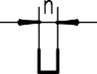

|  |  |  |
| --- | --- | --- |
| l | | |
| Nennm. | min. | max. |
| 4 | 3,76 | 4,24 |
| 5 | 4,76 | 5,24 |
| 6 | 5,76 | 6,24 |
| 8 | 7,71 | 8,29 |
| 10 | 9,71 | 10,29 |
| 12 | 11,65 | 12,35 |
| 16 | 15,65 | 16,35 |
| 18 | 17,65 | 18,35 |
| 20 | 19,58 | 20,42 |
| 25 | 24,58 | 25,42 |
| 30 | 29,58 | 30,42 |
| 35 | 34,5 | 35,5 |
| 40 | 39,5 | 40,5 |
| 45 | 44,5 | 45,5 |
| 50 | 49,5 | 50,5 |
| 55 | 54,05 | 55,95 |
| 60 | 59,05 | 60,95 |
| 65 | 64,05 | 65,95 |
| 70 | 69,05 | 70,95 |
| 75 | 74,05 | 75,95 |
| 80 | 79,05 | 80,95 |

|  |  |  |  |  |
| --- | --- | --- | --- | --- |
| d | | M12 | M16 | M20 |
| dk |  | 22 | 29 | 36 |
| zul. Abw. | | h14 | | |
| kmax. | | 6 | 8 | 10 |
| n | | 3 | 4 | 5 |
| r | | 1,2 | 1,6 | 2 |
| t min. | | 2,4 | 3,2 | 4 |
| tmax. | | 3 | 4 | 5 |

M12 M12 M12 M12 M12

M12 M12 M12 M12 M12

x 70

x 75

x 80

x 90

x 100

50

50

50

50

50

M12 M12 M12 M12 M12

x 20

x 25

x 30

x 35

x 40

200

200

200

100

100

x 45

x 50

x 55

x 60

x 65

100

100

50

50

50

M2 M2 M2 M2,5 M2,5

x 12

x 16

x 20

x 5

x 6

200

200

200

200

200

M4 x 6

M4 x 8

M3,5 M3,5 M3,5 M3,5 M4

x 16 200

x 20 200

x 25 200

x 30 200

x 5 2000

M4 x 10

M4 x 12

M4 x 16

M4 M4 M4 M4 M4

x 18 2000

x 20 2000

x 22 1000

x 25 1000

x 30 1000

M2,5 M2,5 M2,5 M2,5 M2,5

x 8

x 10

x 12

x 16

x 20

200

200

200

200

200

2000

2000

2000

2000

2000

M16 M16 M16 M16 M16

M16 M16 M16 M16 M16

x 50

x 55

x 60

x 70

x 75

50

50

50

25

25

x 25

x 30

x 35

x 40

x 45

100

50

50

50

50

M2,5 M2,5 M3 M3 M3

x 25

x 30

x 4

x 5

x 6

200

200

2000

2000

2000

M4 x 35

M4 x 40

M4 x 45

M4 x 50

M4 x 55

M4 M4 M4 M4 M4

x

x 70

60

x

x 90

80

x 100

500

500

100

100

100

M3 M3 M3 M3 M3

x 8 2000

x 10 2000

x 12 2000

x 16 2000

x 18 2000

1000

1000

1000

1000

500

M16 M16 M16 M20 M20

M20 M20 M20 M20 M20

x 45

x 50

x 55

x 60

x 65

25

25

25

25

25

x 80 25

x 90 25

x 100 25

x 35 25

x 40 25

M3 x 20

M3 x 22

M3 x 25

M3 x 30

M3 x 35

M3 M3 M3 M3 M3

x 40 1000

x 45 1000

x 50 1000

x 55 1000

x 60 1000

2000

2000

2000

2000

2000

M5 x 6

M5 x 8

M5 x 10

M5 x 12

M5 x 16

M5 M5 M5 M5 M5

x 18 1000

x 20 1000

x 22 1000

x 25 1000

x 30 1000

2000

2000

2000

1000

1000

M20 M20 M20 M20 M20

x 70 25

x 75 25

x 80 25

x 90 25

x 100 25

M3,5 M3,5 M3,5 M3,5 M3,5

x 5

x 6

x 8

x 10

x 12

200

200

200

200

200

M5 x 35

M5 x 40

M5 x 45

M5 x 50

M5 x 55

500

500

500

500

500

|  |  |  |  |  |  |
| --- | --- | --- | --- | --- | --- |
| d | M2 | M2,5 | M3 | M4 | M5 |
| amax. | 0,8 | 0,9 | 1 | 1,4 | 1,6 |
| dk max. | 3,8 | 4,7 | 5,5 | 8,40 | 9,30 |
| dk min. | 3,5 | 4,4 | 5,2 | 8,04 | 8,94 |
| kmax. | 1,2 | 1,5 | 1,65 | 2,7 | 2,7 |
| kmin. | 0,5 | 0,6 | 0,8 | 1,2 | 1,2 |
| n max. | 0,70 | 0,80 | 1,00 | 1,51 | 1,51 |
| nmin. | 0,56 | 0,66 | 0,86 | 1,26 | 1,26 |
| rmax. | 0,5 | 0,6 | 0,8 | 1 | 1,3 |
| tmax. | 0,6 | 0,75 | 0,85 | 1,3 | 1,4 |
| t min | 0,4 | 0,50 | 0,60 | 1,0 | 1,1 |

|  |  |  |  |  |  |
| --- | --- | --- | --- | --- | --- |
| d | M4 | M5 | M6 | M8 | M10 |
| amax. | 1,4 | 1,6 | 2 | 2,5 | 3 |
| dk max. | 8,40 | 9,30 | 11,30 | 15,80 | 18,30 |
| dk min. | 8,04 | 8,94 | 10,87 | 15,37 | 17,78 |
| kmax. | 2,7 | 2,7 | 3,3 | 4,65 | 5 |
| kmin. | 1,2 | 1,2 | 1,6 | 2 | 2,5 |
| n max. | 1,51 | 1,51 | 1,91 | 2,31 | 2,81 |
| nmin. | 1,26 | 1,26 | 1,66 | 2,06 | 2,56 |
| rmax. | 1 | 1,3 | 1,5 | 2 | 2,5 |
| tmax. | 1,3 | 1,4 | 1,6 | 2,3 | 2,6 |
| t min | 1,0 | 1,1 | 1,2 | 1,8 | 2,0 |

|  |  |  |  |  |
| --- | --- | --- | --- | --- |
| d | | M12 | M16 | M20 |
| dk |  | 22 | 29 | 36 |
| zul. Abw. | | h14 | | |
| kmax. | | 6 | 8 | 10 |
| n | | 3 | 4 | 5 |
| r | | 1,2 | 1,6 | 2 |
| t min. | | 2,4 | 3,2 | 4 |
| tmax. | | 3 | 4 | 5 |

## Размер Кол-во в упаковке

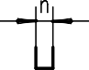

|  |  |  |  |  |  |
| --- | --- | --- | --- | --- | --- |
| l | | | l | | |
| Nennm. | min. | max. | Nennm. | min. | max. |
| 4 | 3,76 | 4,24 | 35 | 34,5 | 35,5 |
| 5 | 4,76 | 5,24 | 40 | 39,5 | 40,5 |
| 6 | 5,76 | 6,24 | 45 | 44,5 | 45,5 |
| 8 | 7,71 | 8,29 | 50 | 49,5 | 50,5 |
| 10 | 9,71 | 10,29 | 55 | 54,05 | 55,95 |
| 12 | 11,65 | 12,35 | 60 | 59,05 | 60,95 |
| 16 | 15,65 | 16,35 | 65 | 64,05 | 65,95 |
| 18 | 17,65 | 18,35 | 70 | 69,05 | 70,95 |
| 20 | 19,58 | 20,42 | 75 | 74,05 | 75,95 |
| 25 | 24,58 | 25,42 | 80 | 79,05 | 80,95 |
| 30 | 29,58 | 30,42 |  | | |

M8 M8 M8 M8

M8 M8 M8 M8 M8

x 45

x 50

x 55

x 60

x 70

100

100

100

100

100

M8 M8 M8 M10 M10

M10 M10 M10 M10 M10

x 20

x 22

x 25

x 30

x 35

100

100

100

100

100

x 25

x 30

x 35

x 40

x 80

x 90

x 100

x 16

x 18

500

200

200

100

100

100

100

100

100

M10 M10 M10 M10 M10

M10 M10 M10 M10 M12

x 70

x 80

x

x 100

90

x 20

100

100

100

100

100

x 40

x 45

x 50

x 55

x 60

100

100

100

100

100

## Размер Кол-во в упаковке

**Размер Кол-во в упаковке**

M12 M12 M12 M12 M12

x 50

x 55

x 60

x 70

x 80

100

50

50

50

50

M12 M12 M12 M12 M12

x 25

x 30

x 35

x 40

x 45

100

100

100

100

100

x 30

x 10

x 10 2000

x 12 2000

x 16 2000

x 20 2000

x 25 1000

x 12

x 16

x 20

x 25 1000

x 12 1000

x 16 1000

x 20 1000

x 25 500

1000

2000

1000

1000

1000

M6 x 8

M5 M5 M5 M5 M5

x

x 70

60

x

x 90

80

x 100

200

200

200

100

100

M6 x 10

M6 x 12

M6 x 16

M6 x 18

M6 M6 M6 M6 M6

x 20 1000

x 22 500

x 25 500

x 30 500

x 35 500

1000

1000

1000

1000

1000

M12 M12 M16 M16 M16

x 90

x 100

x 25

x 30

x 35

50

50

100

50

50

x 30

x 16

x 20

x 25

x 30

M16 M16 M16 M16 M16

x 40

x 45

x 50

x 55

x 60

50

50

50

50

50

500

500

500

500

200

M20 M20 M20 M20 M20

x 40

x 45

x 50

x 55

x 60

25

25

25

25

25

x 35 200

M6 x 40

M6 x 45

M6 x 50

M6 x 55

M6 x 60

M6 M6 M6 M6 M8

x

x 80

70

x

x 100

90

x 10

200

200

200

200

500

500

500

200

200

200

M16 M16 M16 M16 M20

x 70 25

x 80 25

x 90 25

x 100 25

x 35 25

M8 x 12

M8 x 16

M8 x 18

M8 x 20

M8 x 22

500

500

500

500

500

M20 M20 M20 M20

x 70 25

x 80 25

x 90 25

x 100 25

|  |  |  |  |  |
| --- | --- | --- | --- | --- |
| d | M1 | M1,2 | M1,4 | M1,6 |
| amax. | 0,5 | 0,5 | 0,6 | 0,7 |
| dk max. | 1,9 | 2,3 | 2,6 | 3 |
| dk min. | 1,76 | 2,06 | 2,46 | 2,86 |
| kmax. | 0,6 | 0,72 | 0,84 | 0,96 |
| nNennmaЯ | 0,25 | 0,3 | 0,3 | 0,4 |
| nmin. | 0,31 | 0,36 | 0,36 | 0,46 |
| nmax. | 0,45 | 0,5 | 0,5 | 0,6 |
| rmax. | 0,1 | 0,12 | 0,14 | 0,16 |
| tmin. | 0,2 | 0,25 | 0,28 | 0,32 |
| tmax | 0,3 | 0,35 | 0,4 | 0,45 |

|  |  |  |
| --- | --- | --- |
| l | | |
| Nennm. | min. | max. |
| 3 | 2,8 | 3,2 |
| 4 | 3,75 | 4,25 |
| 5 | 4,75 | 5,25 |
| 6 | 5,75 | 6,25 |
| 8 | 7,7 | 8,3 |
| 10 | 9,7 | 10,3 |
| 12 | 11,65 | 12,35 |
| 16 | 15,65 | 16,35 |

# DIN 964

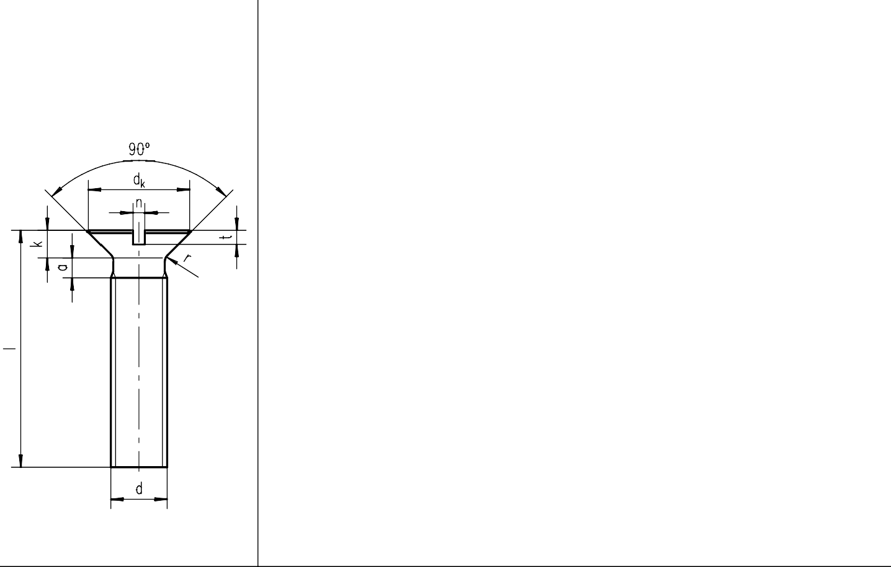

M1 M1,2 M1,2 M1,2 M1,2

x 10

x 3

x 4

x 5

x 6

100

100

100

100

100

M1,6 M1,6 M1,6 M1,6 M1,6

x 6

x 8

x 10

x 12

x 16

100

100

100

100

100

M1,4 M1,4 M1,4

x 6

x 8

x 10

100

100

100

M1,8 M1,8 M1,8

x 10

x 12

x 16

100

100

100

**Размер Кол-во в упаковке**

M1 3 100

M1 4 100

M1 5 100

M1 6 100

M1 8 100

**Размер**

M1,4 M1,4 M1,6 M1,6 M1,6

**Кол-во в упаковке**

x x x x x

x x x x x

12

16

3

4

5

100

100

100

100

100

M1,2 M1,2 M1,4 M1,4 M1,4

x 8

x 10

x 3

x 4

x 5

100

100

100

100

100

M1,8 M1,8 M1,8 M1,8 M1,8

x 3

x 4

x 5

x 6

x 8

100

100

100

100

100

ISO 2010

|  |  |  |  |  |
| --- | --- | --- | --- | --- |
| d | M2,5 | M3 | M4 | M5 |
| amax. | 0,9 | 1 | 1,4 | 1,6 |
| dk max. | 4,7 | 5,6 | 7,5 | 9,2 |
| dk min. | 4,4 | 5,3 | 7,14 | 8,84 |
| f | 0,6 | 0,75 | 1 | 2,5 |
| kmax. | 1,5 | 1,65 | 2,2 | 1,25 |
| nNennmaЯ | 0,6 | 0,8 | 1 | 1,2 |
| nmin. | 0,66 | 0,86 | 1,06 | 1,26 |
| nmax. | 0,8 | 1 | 1,2 | 1,51 |
| rmax. | 0,25 | 0,3 | 0,4 | 0,5 |
| rf | 5 | 6 | 8 | 10 |
| tmin. | 1 | 1,2 | 1,6 | 2 |
| tmax | 1,2 | 1,45 | 1,9 | 2,3 |

|  |  |  |  |  |  |
| --- | --- | --- | --- | --- | --- |
| l | | | l | | |
| Nennm. | min. | max. | Nennm. | min. | max. |
| 5 | 4,75 | 5,25 | 20 | 19,6 | 20,4 |
| 6 | 5,75 | 6,25 | 25 | 24,6 | 25,4 |
| 8 | 7,7 | 8,3 | 30 | 29,6 | 30,4 |
| 10 | 9,7 | 10,3 | 35 | 34,5 | 35,5 |
| 12 | 11,65 | 12,35 | 40 | 39,5 | 40,5 |
| 16 | 15,65 | 16,35 | 45 | 44,5 | 45,5 |
| 18 | 17,65 | 18,35 | 50 | 49,5 | 50,5 |

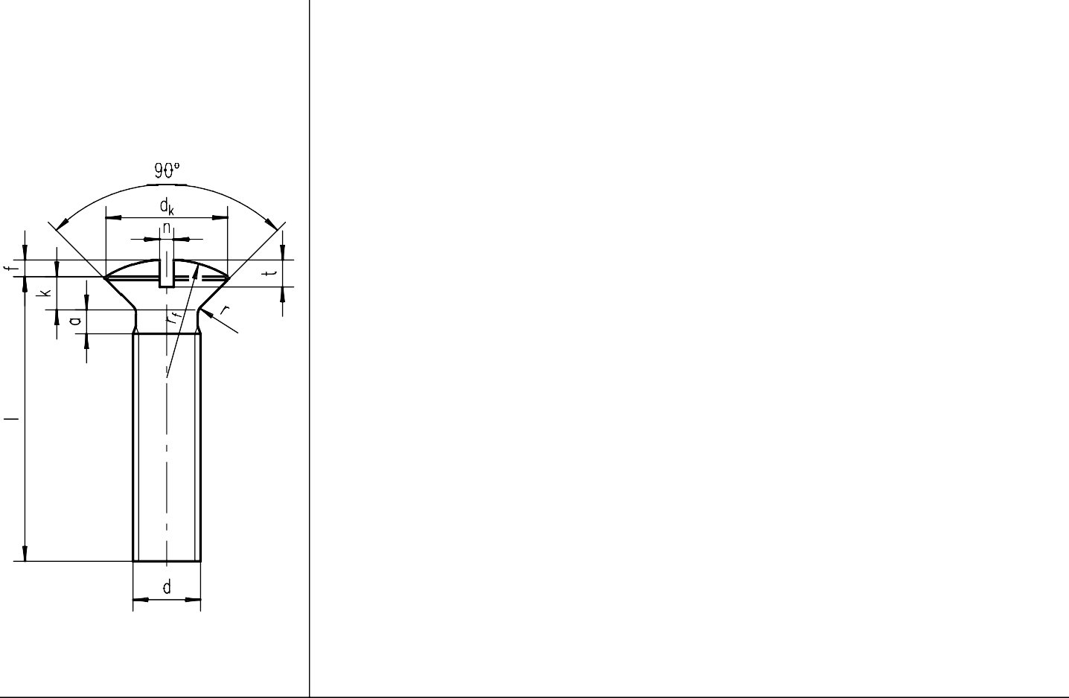

M4 M4 M4 M4 M4

x 5 2000

x 6 2000

x 8 2000

x 10 2000

x 12 2000

M2,5 M2,5

x x

5 2000

6 2000

M3 M3 M3 M3 M3

x 5 2000

x 6 2000

x 8 2000

x 10 2000

x 12 2000

M4 M4 M4 M4 M5

x 35 1000

x 40 1000

x 45 1000

x 50 1000

x 8 2000

**Размер**

**Кол-во в упаковке**

**Размер**

**Кол-во в упаковке**

M2,5 M2,5 M2,5 M2,5 M2,5

x 8 2000

x 10 2000

x 12 2000

x 16 2000

x 20 2000

M4 M4 M4 M4 M4

x 16 2000

x 18 2000

x 20 2000

x 25 1000

x 30 1000

M3 M3 M3 M3 M3

x 16 2000

x 18 2000

x 20 2000

x 25 2000

x 30 2000

M5 M5 M5 M5 M5

x 10 2000

x 12 1000

x 16 1000

x 18 1000

x 20 1000